NEWSLETTER GENNAIO 2020
Carissimi amici,
lo scorso anno si è chiuso in bellezza con due importanti riconoscimenti per la Vila: una certificazione come “Scuola Trasformatrice”, una grande iniziativa che coinvolge scuole in tutto il mondo, per promuovere un’educazione innovatrice proiettata verso il futuro ; un’altra certificazione come “Scuola Creativa” da RIEC Barcellona.
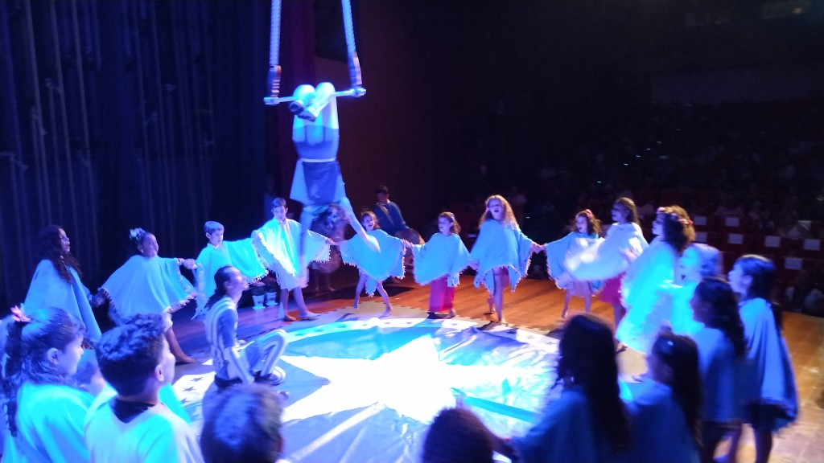 |  |  |  | Grande punto di forza della nostra Scuola Pluriculturale di Odé Kayodê è la creatività, che traspira da ogni attività svolta. L’esperienza della Vila è riportata nel Libro Digitale “Creativitá. Cambiare l´Educazione, Trasformare il Mondo” dal nostro Robson che firma il capitolo "Educazione multiculturale: sui percorsi di una Pedagogia della Festa". Come è tradizione della Vila questi avvenimenti sono stati ampiamente festeggiati
Ora tocca a noi iniziare bene questo 2020 cercando di sostenere con nuove iniziative il loro lavoro. Per questo vi invitiamo alla mostra :
Tutto il ricavato della vendita di quadri e sculture, come da lui desiderato, andrà a Vila Esperança.  Questo contributo sarà indispensabile per la riparazione dei tetti danneggiati dai nubifragi abbattutisi sul Brasile e per la sostituzione delle lamiere di amianto che costituiscono in parte il manto di copertura .  Non mancate!!! |  | 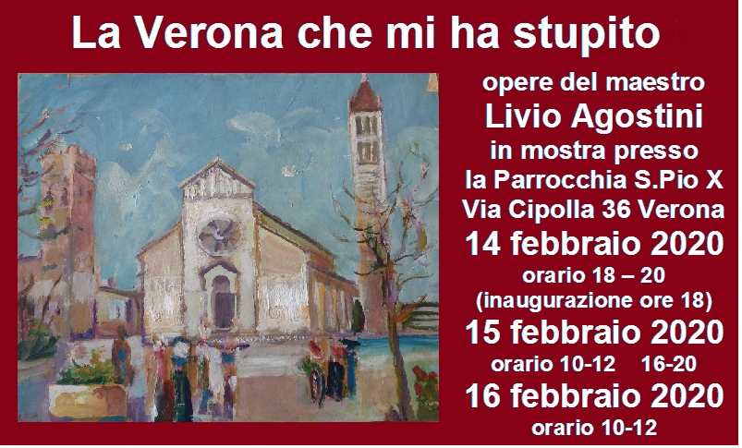
Per noi è sempre prezioso il vostro 5 per mille per Vila Esperança con il codice  CF 93088450239 da inserire nella denuncia dei redditi: spargete la voce!!!  Grazie a tutti per il vostro importante aiuto! |  |  | 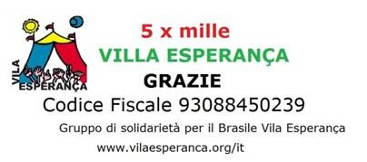
Un saluto a tutti da 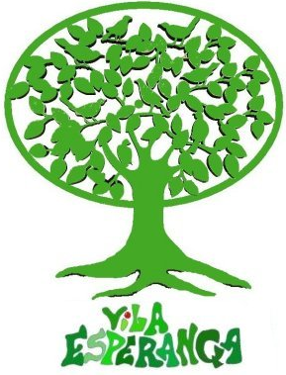 | Gruppo  di solidarietà  per il Brasile  Vila Esperança 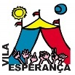 |  |  |  | l’Associazione  culturale trentina  Solidarietà per Vila Esperança- Brasile 